11 涉税专业服务
涉税专业服务是指涉税专业服务机构接受委托，利用专业知识和技能，就涉税事项向委托人提供的税务代理等服务。涉税专业服务机构是指税务师事务所和从事涉税专业服务的会计师事务所、律师事务所、代理记账机构、税务代理公司、财税类咨询公司等机构。包括3项11个事项。

11.1 税务师事务所行政登记

11.1.1—202 税务师事务所（分所）行政登记

【事项描述】
税务师事务所行政登记是指税务机关对在商事登记名称中含有“税务师事务所”字样的税务师事务所进行书面记载的行政行为。未经行政登记不得使用“税务师事务所”名称，不能享有税务师事务所的合法权益。
税务师事务所办理商事登记后，应当自取得营业执照之日起20个工作日内，向省税务机关办理税务师事务所（分所）行政登记。
税务师事务所分所的行政登记参照《税务师事务所行政登记规程（试行）》（国家税务总局公告2017年第31号）第六条至第十一条规定办理。
【报送资料】

序号 |  | 材料名称 | 数量 | 备注
1 |  | 《税务师事务所行政登记表》 | 2份
2 |  | 营业执照复印件 | 1份
以下为条件报送资料
机构担任税务师事务所合伙人或股东还需报送 | 《税务师事务所机构合伙人或股东信息备案表》 |  | 2份
【办理渠道】
省税务师管理部门（场所）
税务师事务所（分所）在省税务师管理部门办理税务师事务所行政登记。
【办事流程】
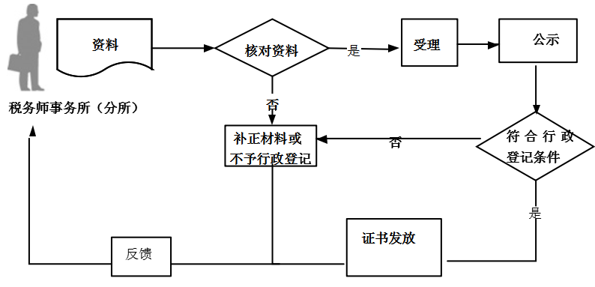

【办理时限】
省税务师管理部门自受理材料之日起20个工作日内办理税务师事务所（分所）行政登记。
【办理结果】
税务师事务所（分所）在省税务师管理部门领取《税务师事务所行政登记证书》或《税务师事务所行政登记不予登记通知书》。
【税务师事务所（分所）注意事项】
1.税务师事务所（分所）对报送材料的真实性和合法性承担责任。
2.符合《税务师事务所行政登记规程（试行）》（国家税务总局公告2017年第31号）的规定：
（1）税务师事务所应符合规定的组织形式。
（2）合伙人或者股东由税务师、注册会计师、律师担任，其中，税务师占比应高于百分之五十。
（3）有限责任制税务师事务所的法定代表人由股东担任。
（4）税务师、注册会计师、律师不能同时在两家以上的税务师事务所担任合伙人、股东或者从业；
（5）税务师事务所字号不得与已经行政登记的税务师事务所字号重复。
（6）税务师事务所分所的负责人应当由总所的合伙人或者股东担任。
3.符合《国家税务总局关于税务师事务所行政登记有关问题的公告》（国家税务总局公告2018年第4号）的规定：
（1）符合以下条件的税务师事务所，可以担任税务师事务所的合伙人或者股东：
①执行事务合伙人或者法定代表人由税务师担任；
②前3年内未因涉税专业服务行为受到税务行政处罚；
③法律行政法规和国家税务总局规定的其他条件。
（2）符合以下条件的从事涉税专业服务的科技、咨询公司，可以担任税务师事务所的合伙人或者股东：
①由税务师或者税务师事务所的合伙人（股东）发起设立，法定代表人由税务师担任；
②前3年内未因涉税专业服务行为受到税务行政处罚；
③法律行政法规和国家税务总局规定的其他条件。
4.省税务师管理部门地址和联系电话，可在省税务机关门户网站或拨打12366纳税服务热线查询。
【政策依据】
1．《涉税专业服务监管办法（试行）》（国家税务总局公告2017年第13号）第七条。
2．《税务师事务所行政登记规程（试行）》（国家税务总局公告2017年第31号）第五条、第六条、第七条、第十六条。
3．《国家税务总局关于税务师事务所行政登记有关问题的公告》（国家税务总局公告2018年第4号）第一条、第二条。

11.1.2—203 税务师事务所（分所）行政登记变更

【事项描述】
税务师事务所的名称、组织形式、经营场所、合伙人或者股东、执行事务合伙人或者法定代表人等事项发生变更的，应当自办理工商变更之日起20个工作日内办理变更行政登记。
【报送资料】
序号 |  | 材料名称 |  | 数量 | 备注
1 |  | 《税务师事务所变更/终止行政登记表》 |  | 2份
2 |  | 原《税务师事务所行政登记证书》 |  | 1份
3 |  | 变更后的营业执照复印件 |  | 1份
以下为条件报送资料
机构担任税务师事务所合伙人或股东还需报送 | 《税务师事务所机构合伙人或股东信息备案表》 |  | 2份

【办理渠道】
省税务师管理部门（场所）
税务师事务所（分所）在省税务师管理部门办理税务师事务所（分所）行政登记变更。
【办事流程】
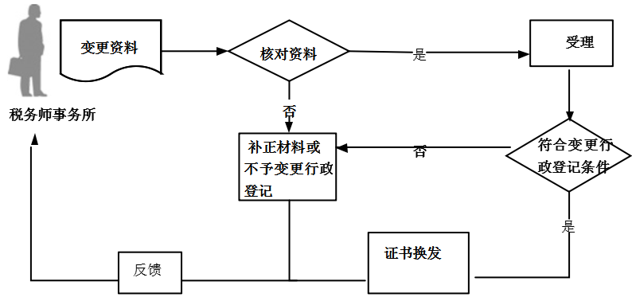
【办理时限】
省税务师管理部门自受理材料之日起15个工作日内办理税务师事务所（分所）行政登记变更。
【办理结果】
税务师事务所（分所）在省税务师管理部门领取新的《税务师事务所行政登记证书》或《税务师事务所行政登记不予登记通知书》。
【税务师事务所注意事项】
1.税务师事务所（分所）对报送材料的真实性和合法性承担责任。
2.符合《税务师事务所行政登记规程（试行）》（国家税务总局公告2017年第31号）的规定：
（1）税务师事务所应符合规定的组织形式。
（2）合伙人或者股东由税务师、注册会计师、律师担任，其中，税务师占比应高于百分之五十。
（3）有限责任制税务师事务所的法定代表人由股东担任。
（4）税务师、注册会计师、律师不能同时在两家以上的税务师事务所担任合伙人、股东或者从业；
（5）税务师事务所字号不得与已经行政登记的税务师事务所字号重复。
（6）税务师事务所分所的负责人应当由总所的合伙人或者股东担任。
3.符合《国家税务总局关于税务师事务所行政登记有关问题的公告》（国家税务总局公告2018年第4号）的规定：
（1）符合以下条件的税务师事务所，可以担任税务师事务所的合伙人或者股东：
①执行事务合伙人或者法定代表人由税务师担任；
②前3年内未因涉税专业服务行为受到税务行政处罚；
③法律行政法规和国家税务总局规定的其他条件。
（2）符合以下条件的从事涉税专业服务的科技、咨询公司，可以担任税务师事务所的合伙人或者股东：
①由税务师或者税务师事务所的合伙人（股东）发起设立，法定代表人由税务师担任；
②前3年内未因涉税专业服务行为受到税务行政处罚；
③法律行政法规和国家税务总局规定的其他条件。
4.省税务师管理部门地址和联系电话，可在省税务机关门户网站或拨打12366纳税服务热线查询。
【政策依据】
1．《涉税专业服务监管办法（试行）》（国家税务总局公告2017年第13号）第七条。
2．《税务师事务所行政登记规程（试行）》（国家税务总局公告2017年第31号）第五条、第八条、第九条、第十六条。
3．《国家税务总局关于税务师事务所行政登记有关问题的公告》（国家税务总局公告2018年第4号）第一条、第二条。

11.1.3—204 税务师事务所（分所）行政登记终止

【事项描述】
税务师事务所注销工商登记前，应当向所在地省税务机关提交材料办理终止行政登记。
【报送资料】
序号 | 材料名称 | 份数 | 备注
1 | 《税务师事务所变更/终止行政登记表》 | 2份
2 | 《税务师事务所行政登记证书》 | 1份

【办理渠道】
省税务师管理部门（场所）
税务师事务所（分所）到省税务师管理部门办理税务师事务所行政登记。
【办事流程】
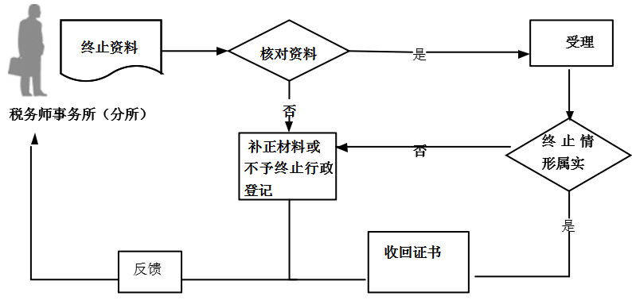
【办理时限】
税务师事务所（分所）终止情形属实的，省税务师管理部门即时办理。
【办理结果】
终止情形属实，税务师事务所（分所）将《税务师事务所行政登记证书》交回省税务师管理中心；税务师事务所（分所）在注销登记前没有办理终止行政登记的，由省税务机关宣布《税务师事务所行政登记证书》失效。
【税务师事务所注意事项】
1.税务师事务所（分所）对报送材料的真实性和合法性承担责任。
2.税务师事务所（分所）在注销工商登记前向所在地省税务机关提交材料办理终止行政登记。
3.税务师事务所（分所）终止行政登记情形属实。
4.省税务师管理部门地址和联系电话，可在省税务机关门户网站或拨打12366纳税服务热线查询。
【政策依据】
1．《税务师事务所行政登记规程（试行）》（国家税务总局公告2017年第31号）第十条、第十一条。

11.2 涉税专业服务基本信息和业务信息报送

11.2.1—205 涉税专业服务机构（人员）基本信息报送

【事项描述】
涉税专业服务机构（人员）基本信息报送是涉税专业服务机构向税务机关报送涉税专业服务机构及其从事涉税服务人员的基本信息、基本信息变更和服务状态变化。
涉税专业服务机构首次报送基本信息的应当于首次提供涉税专业服务前、基本信息发生变更的应当自变更之日起30日内、暂时停止提供涉税专业服务的应当于完成或终止全部涉税专业服务协议后、恢复提供涉税专业服务的应当于恢复后首次提供涉税专业服务前办理涉税专业服务机构（人员）基本信息报送。
【报送资料】
序号 | 材料名称 | 数量 | 备注
1 | 《涉税专业服务机构（人员）基本信息采集表》 | 2份 | 税务机关和涉税专业服务机构各留存一份
【办理渠道】
- 电子税务局
涉税专业服务机构原则上应当通过网上报送涉税专业服务机构（人员）基本信息。
- 办税服务厅
涉税专业服务机构因客观原因无法通过网上报送的，可在非征期内通过实体办税服务厅办理。
【办理时限】
税务机关受理后即时办结。
【注意事项】
1．涉税专业服务机构主动报送相关信息并对信息的真实性、完整性、合法性和准确性负责。
2．税务师事务所应当先办理税务师事务所行政登记，取得《税务师事务所行政登记证书》。
3．涉税专业服务机构原则上应当通过网上报送涉税专业服务机构（人员）基本信息，因客观原因无法通过网上报送的，可在非征期内通过实体办税服务厅办理。
4.办税服务厅地址、电子税务局网址，可在省税务机关门户网站或拨打12366纳税服务热线查询。
【政策依据】
1．《涉税专业服务监管办法（试行）》（国家税务总局公告2017年第13号）第八条
2．《国家税务总局关于采集涉税专业服务基本信息和业务信息有关事项的公告》（国家税务总局公告2017年第49号）

11.2.2—206 涉税专业服务协议要素信息报送

【事项描述】
涉税专业服务协议要素信息报送是涉税专业服务机构向税务机关报送与委托人签订的业务委托协议的要素信息、要素信息变更和终止信息。
涉税专业服务机构应当于首次为委托人提供业务委托协议约定的涉税服务前、业务委托协议发生变更或者终止的应当自变更或者终止之日起30日内办理涉税专业服务协议要素信息报送。
【报送资料】
序号 | 材料名称 | 数量 | 备注
1 | 《涉税专业服务协议要素信息采集表》 | 3份 | 税务机关和委托人、涉税专业服务机构各留存一份
【办理渠道】
1.电子税务局
涉税专业服务机构原则上应当通过网上报送涉税专业服务协议要素信息。
2.办税服务厅
涉税专业服务机构因客观原因无法通过网上报送的，可在非征期内通过实体办税服务厅办理。
【办理时限】
税务机关受理后即时办结。
【注意事项】
1．涉税专业服务机构对信息的真实、准确、完整负责。
2．涉税专业服务机构原则上应当通过网上报送涉税专业服务协议要素信息，因客观原因无法通过网上报送的，可在非征期内通过实体办税服务厅办理。
3. 涉税专业服务机构仅报送业务委托协议的要素信息，业务委托协议原件由涉税专业服务机构和委托人双方留存备查。
4.办税服务厅地址、电子税务局网址，可在省税务机关门户网站或拨打12366纳税服务热线查询。
【政策依据】
1．《涉税专业服务监管办法（试行）》（国家税务总局公告2017年第13号）第八条
2．《国家税务总局关于采集涉税专业服务基本信息和业务信息有关事项的公告》（国家税务总局公告2017年第49号）

11.2.3—207 涉税专业服务年度报告报送

【事项描述】
涉税专业服务年度报告报送是涉税专业服务机构应当以年度报告形式，向税务机关报送从事涉税专业服务的总体情况。
涉税专业服务机构应当于每年3月31日前办理涉税专业服务年度报告报送。
【报送资料】
序号 | 材料名称 | 数量 | 备注
1 | 《年度涉税专业服务总体情况采集表》 | 2份 | 税务机关和涉税专业服务机构各留存一份
【办理渠道】
1.电子税务局
涉税专业服务机构应当通过网上报送年度涉税专业服务总体情况。
【办理时限】
税务机关受理后即时办结。
【注意事项】
1．涉税专业服务机构对信息的真实、准确、完整负责。
2．涉税专业服务机构应当通过网上报送年度涉税专业服务总体情况。
3.电子税务局网址可在省税务机关门户网站或拨打12366纳税服务热线查询。
【政策依据】
1．《涉税专业服务监管办法（试行）》（国家税务总局公告2017年第13号）第九条
2．《国家税务总局关于采集涉税专业服务基本信息和业务信息有关事项的公告》（国家税务总局公告2017年第49号）

11.2.4—208 涉税专业服务专项报告报送

【事项描述】
涉税专业服务专项报告报送是税务师事务所、会计师事务所、律师事务所从事专业税务顾问、税收策划、涉税鉴证、纳税情况审查业务，应当向税务机关单独报送相关业务信息。税务师事务所、会计师事务所、律师事务所应当于完成专业税务顾问、税收策划、涉税鉴证、纳税情况审查的次月底前办理涉税专业服务专项报告报送。上述业务的完成时间，以税务师、注册会计师、律师在相关文书上签字的时间为准。
【报送资料】
序号 | 材料名称 | 数量 | 备注
1 | 《专项业务报告要素信息采集表》 | 2份 | 税务机关和涉税专业服务机构各留存一份
【办理渠道】
1.电子税务局
涉税专业服务机构应当通过网上报送专项业务报告要素信息。
【办理时限】
税务机关受理后即时办结。
【注意事项】
1．涉税专业服务机构对信息的真实、准确、完整负责。
2．涉税专业服务机构应当通过网上报送专项业务报告要素信息。
3. 涉税专业服务机构仅报送专项业务报告要素信息，专项业务报告的原件由涉税专业服务机构和委托人双方留存备查，除税收法律、法规及国家税务总局规定报送的外，无须向税务机关报送。
4.电子税务局网址可在省税务机关门户网站或拨打12366纳税服务热线查询。
【政策依据】
1．《涉税专业服务监管办法（试行）》（国家税务总局公告2017年第13号）第九条
2．《国家税务总局关于采集涉税专业服务基本信息和业务信息有关事项的公告》（国家税务总局公告2017年第49号）

11.2.5—209 委托办理涉税业务信息报送
【事项描述】
纳税人、扣缴义务人可以委托纳入实名制管理的涉税专业服务机构办理涉税服务业务信息报送。
【选择涉税专业服务机构】
纳税人自愿选择涉税专业服务机构，包括税务师事务所和从事涉税专业服务的会计师事务所、律师事务所、代理记账机构、税务代理公司、财税类咨询公司等机构。
税务机关通过门户网站、电子税务局和办税服务大厅（场所）的公告栏公布纳入实名制管理的上述涉税专业服务机构。
【选择涉税服务业务】
1.纳税申报代理。纳税人、扣缴义务人委托涉税专业服务机构对提供的资料进行归集和专业判断，代为制作纳税申报表、扣缴税款报告表以及相关文件并进行纳税申报等涉税业务，主要包括：增值税纳税申报、消费税纳税申报、企业所得税年度纳税申报、个人所得税纳税申报、土地增值税纳税申报、出口退（免）税申报、其他各税费申报等代理业务。
2.一般税务咨询。纳税人、扣缴义务人委托涉税专业服务机构提供日常办税事项咨询服务，主要包括：纳税申报准备咨询、税务信息提供、税务政策解答、税务事项办理辅导等业务。
3.专业税务顾问。纳税人、扣缴义务人委托涉税专业服务机构中的税务师事务所、会计师事务所、律师事务所就特定涉税事项提供专项税务咨询服务或长期税务顾问服务。主要包括：涉税尽职审慎性调查、纳税风险评估、资本市场特殊税务处理合规性审核、与特别纳税调整事项有关的服务等业务和一年以上涉税事项专业顾问的服务等业务。
4.税收策划。纳税人、扣缴义务人委托涉税专业服务机构中的税务师事务所、会计师事务所、律师事务所就委托人的经营、投资活动提供符合税收法律法规及相关规定的纳税计划、纳税方案等服务。主要包括：事前的整体税务规划方案和特定涉税事项的优化建议，如上市公司税务风险内控管理、境外投资税务风险内控管理等业务。
5.涉税鉴证。纳税人、扣缴义务人委托涉税专业服务机构中的税务师事务所、会计师事务所、律师事务所按照法律法规以及依据法律、法规制定的相关规定要求，对被鉴证人涉税事项的真实性和合法性进行鉴定和证明，并出具书面专业意见。主要包括：企业注销登记鉴证、土地增值税清算鉴证、企业资产损失税前扣除鉴证、研发费用税前加计扣除鉴证、高新技术企业专项认定鉴证、涉税司法鉴定和其他涉税事项鉴证业务。
6.纳税情况审查。行政机关、司法机关委托涉税专业服务机构中的税务师事务所、会计师事务所、律师事务所依法对纳税人、扣缴义务人纳税情况进行审查并作出专业结论。主要包括：海关委托保税核查、海关委托稽查、企业信息公示委托纳税情况审查、税务机关委托涉税专业服务、司法机关委托涉税专业服务等业务。
7.其他税务事项代理。纳税人、扣缴义务人委托涉税专业服务机构为委托人代办基础信息报告、税务认定、税收优惠、税务证明、发票领购、建账记账、涉税争议等纳税申报以外税务事项服务。主要包括：基础信息报告、税务认定、税收优惠、税务证明、发票领用、建账记账、涉税争议等事项的代理业务。
8.其他涉税服务。纳税人、扣缴义务人委托涉税专业服务机构向委托人提供上述七项业务以外的其他涉税服务。主要包括：涉税培训、互联网税务信息服务等业务。
【签订涉税专业服务业务委托协议】
纳税人、扣缴义务人与选定的涉税专业服务机构就某一项涉税业务或全部涉税业务进行协商，签订业务委托协议。纳税人根据相关规定与涉税专业服务机构签订业务委托协议，明确双方的权利义务，划分涉税业务的责任，防范涉税风险。
【涉税专业服务协议信息报送资料】
序号 |  | 材料名称 | 数量 | 备注
1 |  | 《涉税专业服务协议要素信息采集表》 | 3份 | 业务委托协议原件涉税专业服务机构和委托人双方留存备查。
以下为条件报送资料
税收法律、法规及国家税务总局规定报送的，应当向税务机关报送 | 各项业务报告原件 |  | 2份 | 涉税专业服务机构和委托人双方留存备查。

【涉税专业服务协议信息报送渠道】
1．委托涉税专业服务机构报送。
2．纳税人在办税服务厅（场所）报送。
【办理时限】
税务机关应受理后即时办结。
【注意事项】
1.纳税人（扣缴义务人）委托办理专业税务顾问、税收策划、涉税鉴证、纳税情况审查业务时，必须选择纳入实名管理的税务师事务所、会计师事务所、律师事务所。上述业务的相关文书应由税务师、注册会计师、律师签字，并承担相应的责任。
2.各类涉税报告和文书由纳税人、扣缴义务人和涉税专业服务机构双方留存备查，其中，税收法律、法规及国家税务总局规定报送的，应当向税务机关报送。
3.《涉税专业服务协议要素信息采集表》于纳税人、扣缴义务人与涉税专业服务机构首次签订业务委托协议时向税务机关报送。
【政策依据】
1．《中华人民共和国税收征收管理法》第八十九条
2.《国家税务总局关于发布<涉税专业服务监管办法(试行)>的公告》（国家税务总局公告2017年第13号）第五条、第六条
3．《国家税务总局关于采集涉税专业服务基本信息和业务信息有关事项的公告》（国家税务总局公告2017年第49号）第一条、第二条

11.2.6—210 涉税专业服务机构批量申报

【事项描述】
涉税专业服务机构批量申报是指税务机关发布财务报表转换纳税申报表规则和申报数据标准、接口规范，在保证数据准确性、数据安全性的前提下，对符合条件的涉税专业服务机构开放接口，实现涉税专业服务机构的一键登陆和批量导入申报数据的快捷办税方式。
【注意事项】
1.纳税人（扣缴义务人）和涉税专业服务机构的委托代理关系已经确立。
2.委托双方已经完成了实名信息报送和涉税专业服务协议要素信息报送。
【政策依据】
1.《国家税务总局关于发布<涉税专业服务监管办法(试行)>的公告》（国家税务总局公告2017年第13号）第十六条。
2.《国家税务总局关于发布<涉税专业服务信用评价管理办法（试行）>的公告》（国家税务总局公告2017年第48号）第十七条、第十八条。

11.3 涉税专业服务信用评价

11.3.1—211 涉税专业服务机构（人员）信用信息查询

【事项描述】
涉税专业服务机构（人员）信用信息查询包括：
纳税人查询涉税专业服务机构的涉税专业服务信用等级和从事涉税服务人员的信用积分；
涉税专业服务机构查询本机构的涉税专业服务信用等级及积分明细和所属从事涉税服务人员的信用积分；
从事涉税服务人员查询本人的信用积分明细。
【办理渠道】
门户网站和电子税务局
【办理结果】
纳税人、涉税专业服务机构和涉税服务人员获取相应的信用信息。
【注意事项】
1.涉税专业服务机构仅能查询本机构的涉税专业服务信用等级及积分明细和所属从事涉税服务人员的信用积分。
2.从事涉税服务人员仅能查询本人的信用积分明细。
3.电子税务局网址可在省税务机关门户网站或拨打12366纳税服务热线查询。
【政策依据】
1.《涉税专业服务监管办法（试行）》（国家税务总局公告2017年第13号）第十一条、第十三条。
2.《国家税务总局关于发布<涉税专业服务信用评价管理办法（试行）>的公告》（国家税务总局公告2017年第48号）第十三、第十四条。

11.3.2—212 涉税专业服务机构（人员）信用复核

【事项描述】
涉税专业服务机构信用复核是涉税专业服务机构和从事涉税服务人员对信用积分、信用等级和执业负面记录有异议的，可以书面向主管税务机关提供相关资料或者证明材料，申请复核。
【报送资料】
序号 | 材料名称 | 数量 | 备注
1 | 相关资料或者证明材料 | 1份

【办理渠道】
1.主管税务机关纳税服务部门
2.电子税务局
【办事流程】

机构（人员）
资 料
核对资料
是
受 理
否
补正资料或
不予受理
复 核
反馈

【办理时限】
税务机关应自受理之日起30个工作日内办结。
【办理结果】
办理结果由受理复核申请的税务机关告知申请人。
【注意事项】
1.申请人对相关资料或证明材料的真实性和合法性承担责任。
2.办税服务厅地址、电子税务局网址，可在省税务机关门户网站或拨打12366纳税服务热线查询。
【政策依据】
1.《涉税专业服务监管办法（试行）》（国家税务总局公告2017年第13号）第十一条、第十三条。
2.《国家税务总局关于发布<涉税专业服务信用评价管理办法（试行）>的公告》（国家税务总局公告2017年第48号）第十五条。

